**附件2：各学院2024级新生群**

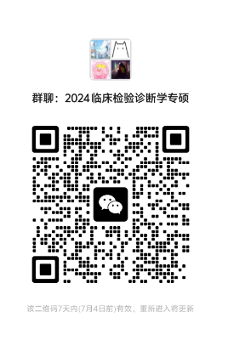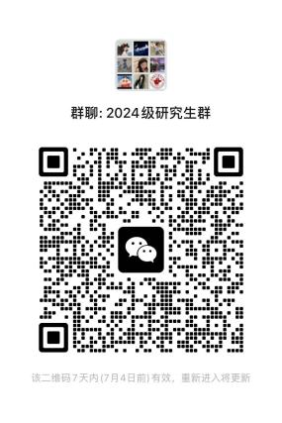

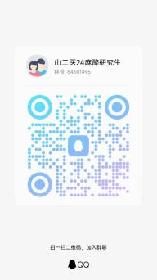

麻醉学院 医学检验学院 康复医学院 口腔医学院

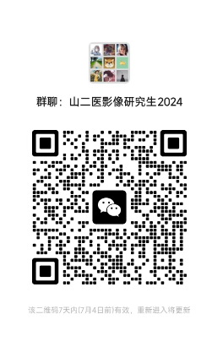

医学影像学院

因**临床医学院**新生人数较多，微信群超过一定人数自动开启好友邀请模式，无法生成二维码，没有进群的新生可以联系新生同学或者辅导员邀请进群。